Windows下的Python环境安装

在Windows 7的环境下对Python环境的设置可以如下：

第一步：安装Python2.7版的Anaconda （https://www.anaconda.com/download/#windows），安装中的默认设置截图如下：

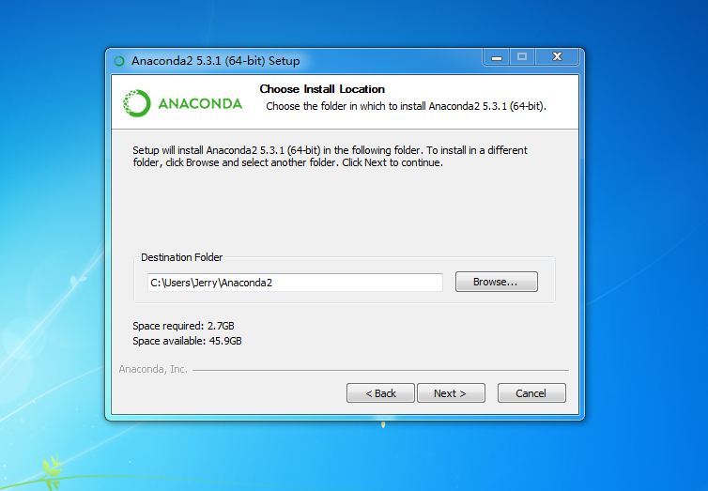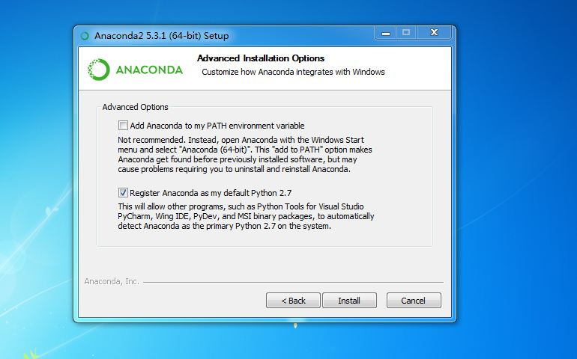

第二步：

Anaconda安装成功之后，在github上下载更新过的代码 <https://github.com/ztliu62/AR_class> 并解压到文件夹

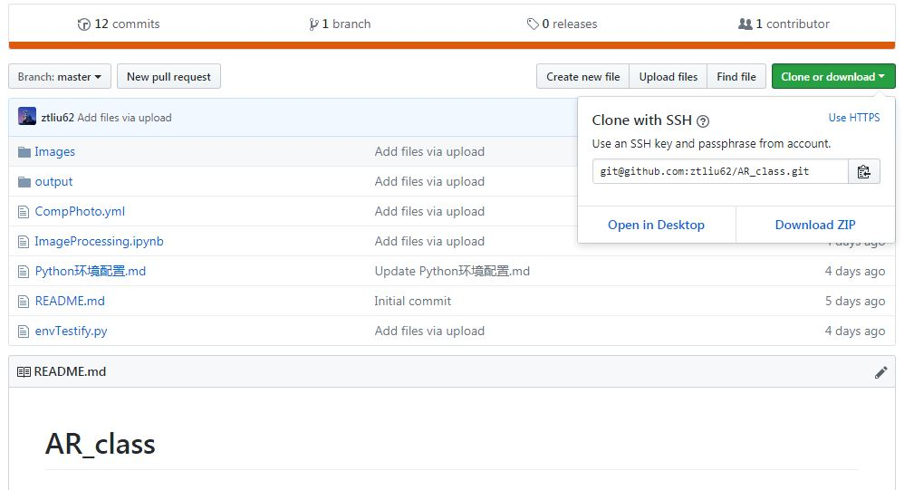

第三步：从开始菜单中打开Anaconda Prompt作为命令行，在其中输入命令导航到AR_class的目录下 并输入命令：conda env create -f CompPhoto.yml

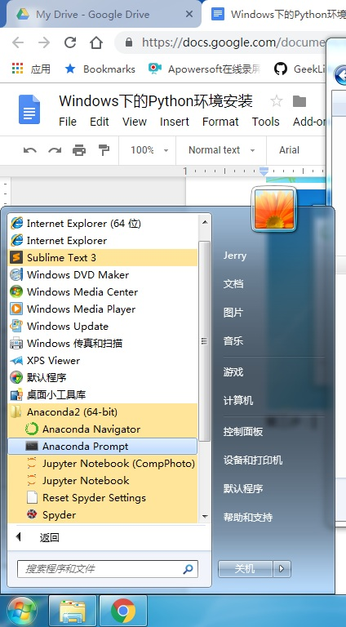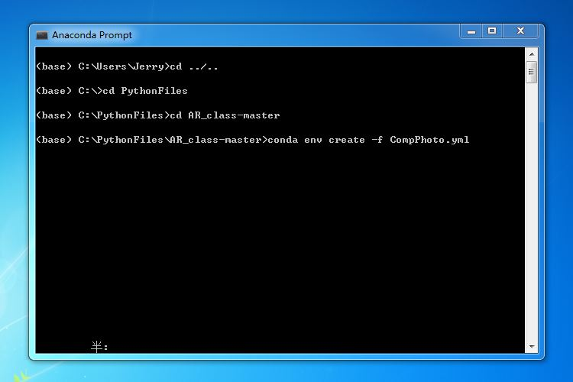

在执行该命令时，在命令行中显示的内容如下, 安装过程大概5-10分钟

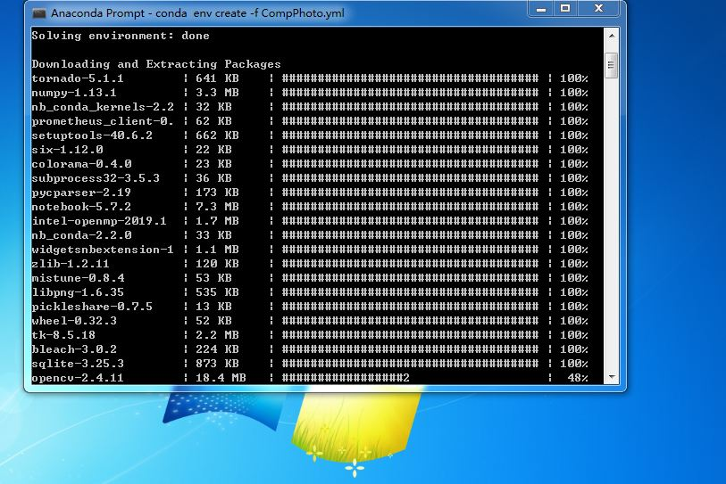

安装完的结果会出现登入和登出环境的命令，截图如下：

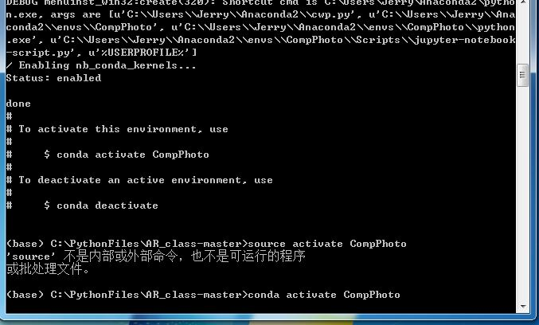

按照激活环境的要求输入 conda activate CompPhoto之后就进入了激活的环境，命令行会以（CompPhoto）开头，可以通过以下命令来验证环境是否安装成功：

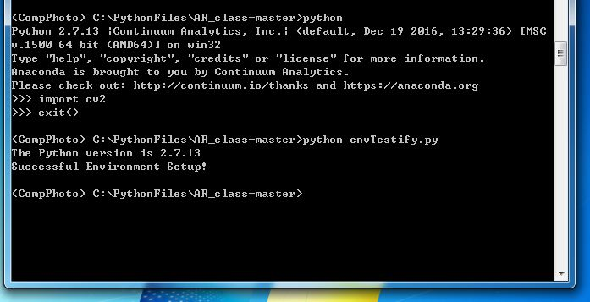

输入python envTestify.py 后正常安装的环境会输出Python的版本信息和“Successful Environment Setup!”

在安装成功之后，就可以在环境中运行基于OpenCV的Python程序了